Рекомендации, по устранению окна пользовательских настроек.
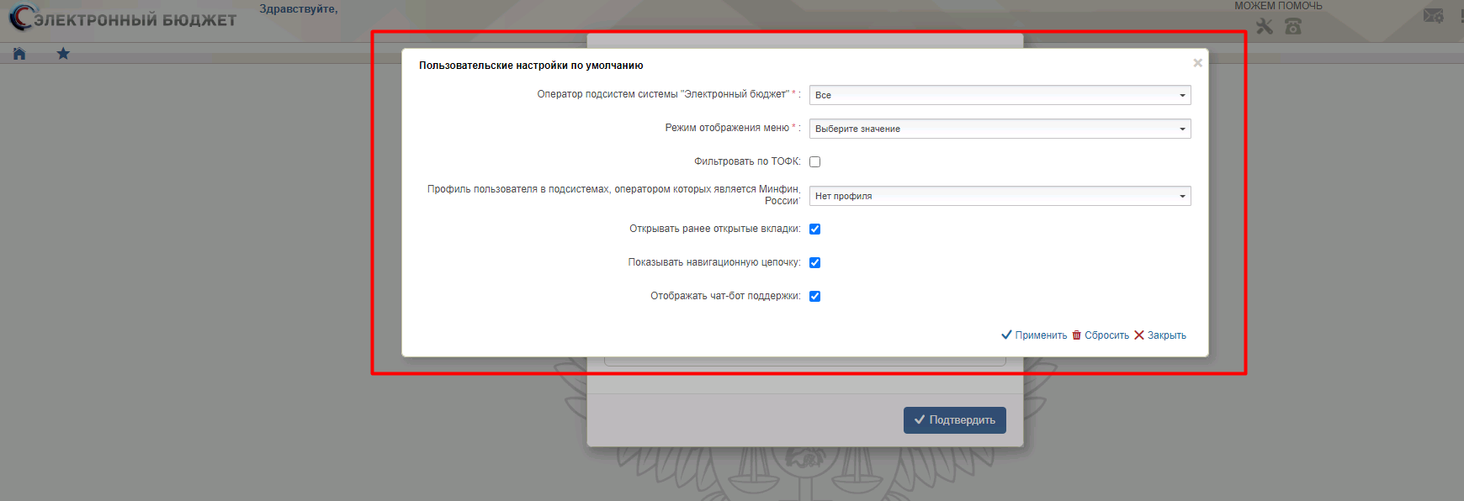
Необходимо выполнить следующее:
- Откройте через три точки инструменты разработчика (F12)
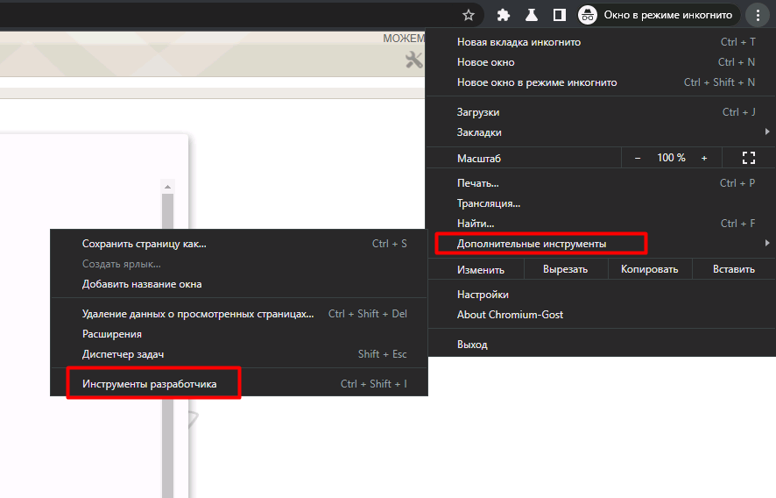
- Перейдите на вкладку консоль (Console)
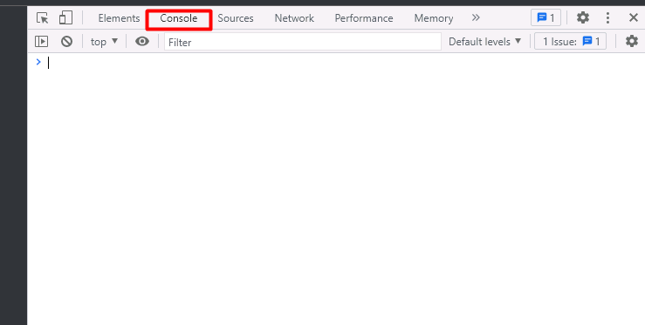

- Скопируйте команду и вставьте document.querySelector('.modal-settings').style.display = 'none'; и нажмите Enter на клавиатуре (для выполнения данной команды)
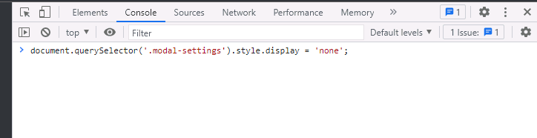
После выполнения данной команды – окно пользовательских настроек исчезнет.
В случае необходимости – повторите выполнение команды document.querySelector('.modal-settings').style.display = 'none';, пока окно пользовательских настроек не исчезнет.
- Выберите нужное в окне реорганизации
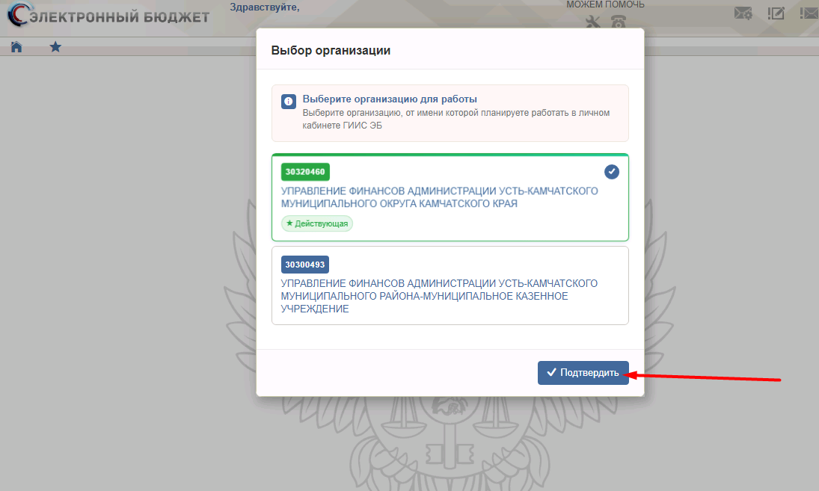
- Проверьте что все ОК -:
- Повторно авторизуйтесь в Портале ЭБ , выбрав сертификат
- Выполните жесткую перезагрузку (по алгоритму ниже)
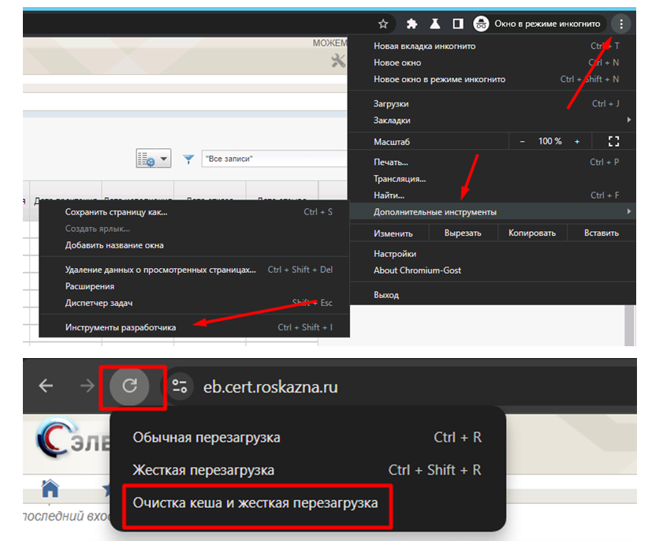
- Убедитесь, что Навигация отображается корректно и вход в подсистему тоже корректен.

Примечание:
Не применять в режиме “Инкогнито”, настройка применяется на период работы в браузере, при закрытии необходимо выполнить настройки повторно.

